**FORMULIR KEGIATAN HARIAN MAHASISWA**

Nama : Muhammad Yusron

NIM : 19026909

Jenjang : S-1 (Strata Satu)

Tempat KP : PT Tirtakencana Tatawarna

Bagian / Bidang : *Marketing Salesman*

|  |  |  |  |
| --- | --- | --- | --- |
| No | Hari/Tanggal | Jenis Kegiatan | TTD |
| 1 | Senin, 20 Sep 2021 | Pengenalan latar belakang dan profil perusahaan, sejarah perusahaan, dan visi misi perusahaan |  |
| 2 | Senin, 27 Sep 2021 | Pengamatan sistem yang berjalan |  |
| 3 | Senin, 4 Okt 2021 | Pengumpulan informasi terkait perancangan sistem |  |
| 4 | Senin, 11 Okt 2021 | Menganalisa jaringan komputer yang tersedia |  |
| 5 | Senin, 18 Okt 2021 | Menganalisa kebutuhan sistem |  |
| 6 | Senin, 25 Okt 2021 | Pengamatan sistem terkait alur kerja yang berjalan |  |
| 7 | Senin, 1 Nov 2021 | Membuat perancangan sistem yang diusulkan |  |
| 8 | Senin, 8 Nov 2021 | Menganalisa untuk kesimpulan dan saran |  |

Tangerang, 15 November 2021

Pembimbing lapangan

**Purwanto**

**FORMULIR PENILAIAN KULIAH KERJA PRAKTIK**

Nama : Muhammad Yusron

NIM : 19026909

Jenjang : S-1 (Strata Satu)

Program Studi : Sistem Informasi

Tempat Kp : PT Tirtakencana Tatawarna   
Jl. Raya Olek Kp. Kalanturan   
RT. 001 RW 002 Desa Sentul No.Gn – 5,   
Sentul, Kec. Balaraja, Tangerang, Banten 15610

Bagian/Bidang : *Marketing Salesman*

|  |  |  |  |  |  |
| --- | --- | --- | --- | --- | --- |
| No | Penilaian | Sangat Baik | Baik | Cukup | Kurang |
| 1 | Kehadiran |  |  |  |  |
| 2 | Kerjasama tim |  |  |  |  |
| 3 | Sikap, etika dan tingkah laku |  |  |  |  |
| 4 | Inovasi dan partisipasi |  |  |  |  |
| 5 | Laporan |  |  |  |  |

Tangerang, 15 November 2021

Pembimbing lapangan

**Purwanto**

**SURAT KESEDIAAN MEMBIMBING KKP**

Yang bertanda tangan dibawah ini :

Nama : Ma’mun Johari, M.kom

NIDN : 0408097803

Jabatan : Dosen Universitas Muhammadiyah Banten

Dengan ini menyatakan bersedia untuk membimbing kerja praktik mahasiswa berikut :

Nama : Muhammad Yusron

NIM : 19026909

Program Studi : Sistem Informasi

Demikianlah pernyataan ini dibuat agar maklum.

Tangerang, 20 September 2021

Calon Dosen Pendamping

**Ma’mun Johari, M.kom**NIDN 0408097803

**SURAT PENGANTAR KULIAH KERJA PRAKTIK**

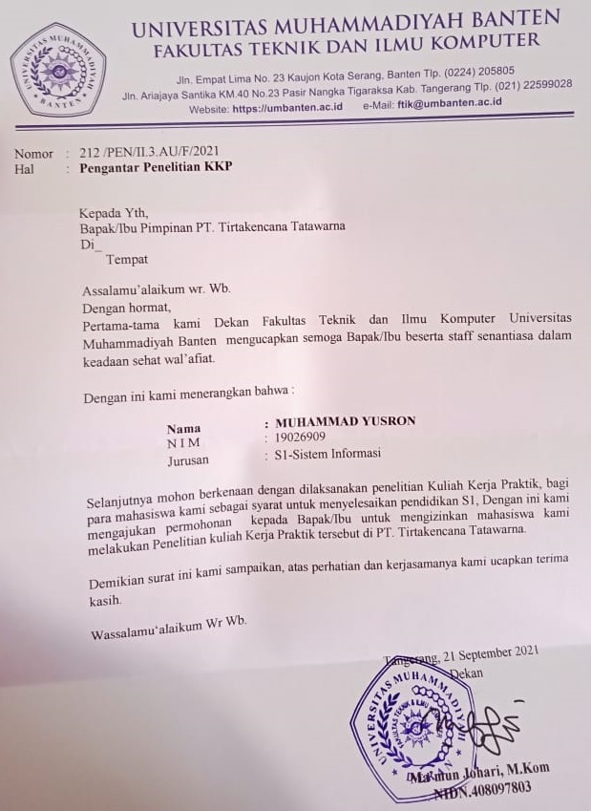

**TANDA TERIMA LAPORAN KKP**

Telah diterima Laporan Kerja Praktik mahasiswa atas nama :

Nama : Muhammad Yusron

NIM : 19026909

Program Studi : Sistem Informasi

Dosen Pendamping : Ma’mun Johari, M.Kom

Tempat Kerja Praktik : PT. Tirtakencana Tatawarna

Waktu Kerja Praktik : September 2021 – Desember 2021

Pendamping Lapangan : Purwanto

Penerimaan Laporan KP :

|  |  |  |  |
| --- | --- | --- | --- |
| Nama | Instansi | Tanda Tangan | Tanggal |
|  | Jurusan |  |  |
|  | Perpustakaan |  |  |
| Purwanto | Tempat KP |  |  |

Demikian tanda terima ini dibuat agar maklum.

Tangerang, 15 November 2021

Mengetahui

Ketua Program Studi S-1 Mahasiswa Peserta KP

Sistem Informasi

**Ma’mun Johari, M.Kom** **Muhammad Yusron**NIDN.0408097803 NIM.19026909